Орыс мектебіндегі қазақ тілінің орны
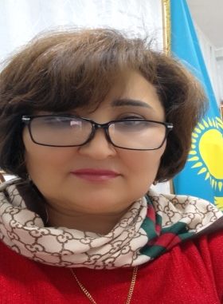
Инсегенева Жанар Бопышевна
Шығыс Қазақстан облысы білім басқармасы
Шемонаиха ауданы бойынша білім бөлімінің
«Зевакино жалпы орта білім беретін мектеп-
балабақшасы" кешені» коммуналдық
мемлекеттік мекемесі
қазақ тілі мен әдебиеті мұғалімі

Мен орыс тілінде оқытатын мектепте қазақ тілі мен әдебиеті пәнінің мұғалімі болып қызмет етемін. Бұл ортада қазақ тілін оқыту – жай ғана пән үйрету емес, ол мемлекеттік тілге деген құрметті қалыптастыру, оқушының азаматтық ұстанымын дамыту деген сөз. Орыс мектебінде оқитын оқушылар үшін қазақ тілі – екінші тіл. Сондықтан оны меңгерту ерекше әдіс пен үлкен жауапкершілікті талап етеді. Сабақ барысында мен оқушылардың тілге деген қызығушылығын арттыруға, қазақ тілін өмірмен байланыстырып үйретуге мән беремін. Себебі тіл тек ереже мен жаттығудан тұрмайды, ол – қарым-қатынас құралы. Қазақ тілі сабағында оқушылар сөйлеуге, өз ойын жеткізуге, пікір алмасуға үйренеді. Күнделікті тұрмыста қолданылатын сөздер, жағдаяттық тапсырмалар, диалогтар арқылы оқушылардың коммуникативтік дағдылары қалыптасады. Бұл олардың тілге деген сенімін арттырады. Қазақ әдебиеті – оқушыларды рухани тәрбиелеудің маңызды құралы. Абай, Ыбырай, Мұхтар Әуезов сияқты ұлы тұлғалардың шығармалары арқылы оқушылар қазақ халқының дүниетанымымен, адамгершілік құндылықтарымен танысады. Әдебиет арқылы тіл тереңірек меңгеріледі, сөздің мәні ашылады. Менің ойымша, орыс мектебіндегі қазақ тілінің басты орны – оқушыны мемлекеттік тілде еркін қарым-қатынас жасауға бейімдеу және Қазақстанның толыққанды азаматы ретінде тәрбиелеу. Мұғалім ретінде менің мақсатым – оқушыларға қазақ тілін меңгерту ғана емес, олардың бойында тілге деген құрмет пен қызығушылық қалыптастыру. Қазақ тілі мұғалімі болу – халықтар арасындағы достықты нығайтуға көмектесу.Ал егер оқушым қазақ тілінде сенімді сөйлей бастаса, мен үшін бұл үлкен жетістік. Қазақ тілі – еліміздің бірлігін нығайтатын, ұлттарды жақындастыратын ортақ құндылық. Ал орыс мектебіндегі қазақ тілі сабағы – осы құндылықты жас ұрпақтың санасына сіңірудің маңызды алаңы.

